

國立臺北藝術大學疫情期間國際學術交流活動辦理原則
109年5月14日研發處草擬
109年5月18日國際處增補
109年5月20日校長室午間會報審閱
109年5月26日研發處修訂
109年6月3日校長室午間會報審閱
109年6月8日主管會報暨校級防疫工作會議通過實施
一、 本原則依衛生福利部疾病管制署（以下簡稱CDC）「嚴重特殊傳染性肺炎中央流
行疫情指揮中心」最新發布之防疫措施、旅遊警示等決策隨時調整，於發布日實
施。本校保留修訂本原則之權利，並於修訂後即時公告。
二、 疫情期間國際交流活動相關規定（109年6月1日更新）：
1.
國人出國規範：
1.1.
1.2.
衛生福利部疾病管制署於109年3月21日公告「全球」旅遊建議疫情等級
為第三級：警告（warning），應避免至當地所有非必要旅遊。
外交部建議，在防疫期間，國人應避免不必要之海外旅行，倘有旅行之
必要性，應於行前妥善查詢各國相關邊境及防疫措施；於海外旅行期間，
應遵守當地防疫規定，並注意自身衛生健康安全。
外交部領事局世界各國因應武漢肺炎（COVID-19）入境管制或限制措施。
1.3.
2.
學校人員出國規範：
2.1.
2.2.
教育部3月13日臺教文(三)字第1090038993號函示，請各校應審慎評估各
國當地疫情及搭機染疫等風險，減少或暫緩各類學生出國研習交流活動。
教育部3月18日臺教人(三)字第1090041383號函示，各機關(構)學校人員
自即日起至嚴重特殊傳染性肺炎中央流行疫情指揮中心解散之日止，平
日、假日出國均應明確填報或使機關(構)學校知悉所前往國家、地區
（含轉機）。遇學生寒暑假期間，未兼行政職務教師亦應比照辦理。
3.
境外人士來臺規範：
3.1.
外交部領事局3月18日公告「自臺北時間3月19日零時起搭乘飛機起飛來
臺的非本國籍人士，除持居留證、外交公務證明、商務履約證明，或其
他經特別許可者外，一律限制其入境。以上持證明或經許可入境者，應
配合指揮中心規定進行居家檢疫14天。入境後相應事由的單位將負責其
住所、動線、工作場所的必要措施。」
內政部移民署6月2日更新各類人士來臺限制一覽表，國人與符合特定資
格之外籍、港澳、大陸人士，來臺後應進行居家檢疫14天，未符合特定
資格者不得來臺。
1
3.2.

4.
本校相關規範：
4.1.
4.2.
本校3月16日108-2第4次主管會報暨校級防疫工作會議決議：本學期國際
學術交流活動一律延期。3月18日公告即日起全校師生暫停出國。
本校人事室教職員工生於疫情期間出國及赴中港澳地區相關規範一覽表，
教職員及學生，至本學期上課結束日止一律不得前往中港澳及旅遊疫情
建議等級第三級國家。
本校人員返國入境後，應配合衛生主管機關指示，實施檢疫、隔離、自
主健康管理等介入措施。另請所屬單位防疫聯絡人務必告知其於隔離或
檢疫期間應留在家中（或指定地點）不可外出，不可搭乘大眾交通工具
等配合事項。違反規定者，除由主管機關依規定處以新臺幣10萬至100萬
之罰緩外，造成防疫破口或影響學校聲譽者，將視情節輕重予以處置。
餘請依本校防疫專區及公文管理系統電子公布欄最新公告為準。
4.3.
4.4.
三、 活動申請辦理注意事項：
1. 定義：本原則所指國際學術交流活動，包含本校教職員生因辦理或執行學術交
流活動出國，及邀請境外校外人士蒞校進行學術交流活動。
2. 由活動辦理單位填具申請表並檢附相關資料，於交流人員出國或來臺搭乘飛機
起飛日（以下簡稱成行日）至遲兩週前，完成單位檢核以及提交校級防疫執行
小組會議並通過審查，方能啟動相關程序。各階段不通過者，請依審查意見修
正於時限內再次送審，逾期不予受理。申辦程序詳見「疫情期間國際學術交流
活動申請辦理作業流程」。
3. 經費動支、人員差假等行政程序，依相關規定於案件審查通過後逕行簽呈辦理。
4. 各單位需嚴格遵守相關作業流程時限，配合校級防疫執行小組召開會議審查日
期儘早辦理。若因逾時送件造成無法動支經費或無法成行，相關責任自負。
四、 經費報支規則：
1. 適用範圍：本校教職員生出國國外旅費、境外人士蒞校業務費等。
2. 各項國際學術交流活動應依相關規定，務必於經費動支及成行日前完成校內簽
呈辦理。
3. 非經事先申請核准之額外經費負擔原則：
(1)本校人員出國案獲專簽同意後，仍應遵守CDC、各國政府及本校最新防疫規
定辦理。若因疫情變化造成行程變更、提前或延後出發／返國，及落地後因
隔離檢疫、醫療行為等衍生之額外經費，須由個人負擔，不得以本校經費
（含各類補捐助款）支出。
(2)邀請境外人士蒞校，務請於規劃階段落實告知對方並由告知人簽具切結書：
入境後須依照我國政府規定進行隔離檢疫等程序，因隔離檢疫、醫療行為等
衍生之額外經費，須由個人負擔，不得以本校經費（含各類補捐助款）支出。
2
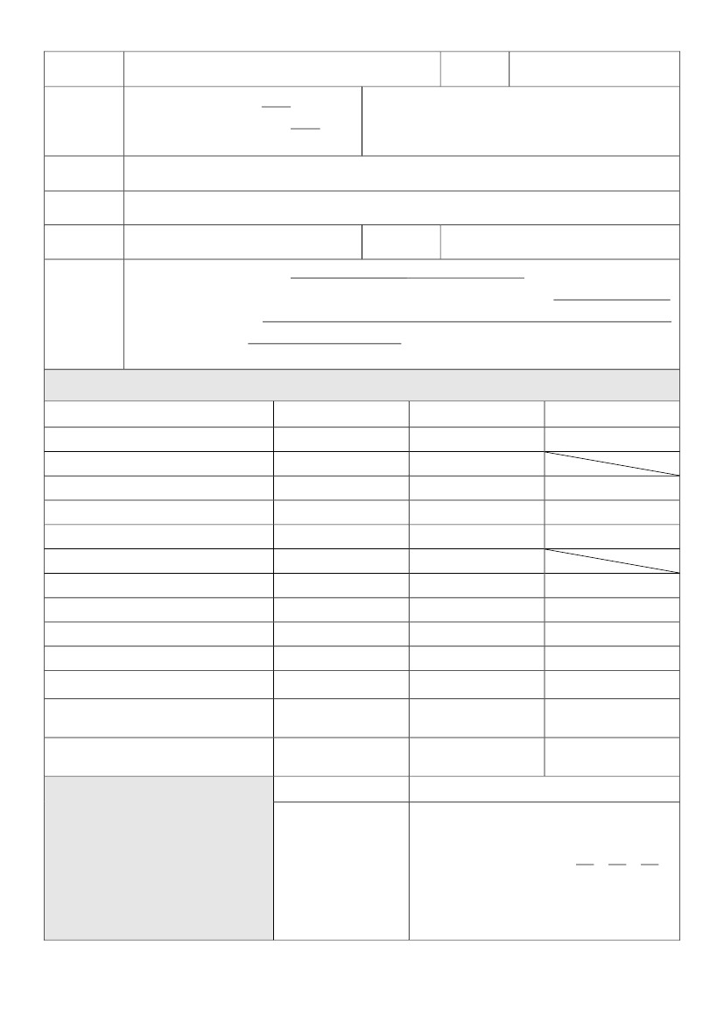
4. 餘請遵照行政院國外出差旅費報支要點及相關規定辦理。
五、 因疫情無法成行或行程變更相關經費處理事宜：
1. 教育部高等教育深耕計畫
依教育部4月9日臺教高(二)字第1090046252號函說明「因疫情影響，致執
行深耕計畫各類師生出國研習交流活動無法成行，其自行辦理手續已支付之手
續費，或委託旅行業者辦理出國事宜所衍生之賠償費用等，如確屬不可歸責於
當事人之事由，經學校查證從嚴予以認定，並經校內專簽同意，得於本計畫之
國外差旅費內檢據覈實報支，餘款於本計畫執行結束後依規定繳回，並於教育
部補捐助經費收支結算表內備註敘明，不須繳交出國心得報告；其他相關用途
支出，得比照辦理，並於各該補助項目內檢據覈實報支。」
2. 科技部計畫
依「科技部科研人才國際交流、延攬及研究(習)補助案因應嚴重特殊傳染
性肺炎疫情之處理原則」辦理。
3. 教育部學海系列計畫
依教育部2月19日臺教文(三)字第1090022856號函說明因應疫情導致以下情
況，擬援引教育部補助要點第8點第2款2之(4)目但書規定之特殊事由時，請依
下列說明辦理：
(1)提早結束實習，且期間未滿三十日（赴印尼實習期間未滿二十五日），薦
送學校備函檢附相關佐證資料，經教育部審核同意後，計畫將依學生實際
實習日程補助機票與生活費（覈實報支）。
(2)臨時更改計畫日程所衍生之相關費用，由薦送學校備函檢附相關佐證資料，
經教育部審核同意後，得由教育部原核定補助款內支應。
(3)更改研修期間，需依薦送學校與選送生簽訂之行政契約書辦理，並經校內
審核後同意。惟國際來回經濟艙機票款補助以一次為限，其餘生活費等項
目得依學生實際研修日程補助。
4. 非以上計畫之國際交流活動，由活動辦理單位依相關規定辦理。
5. 經費報支項目，若經查核發現與事實不符、重複支領、金額浮報、虛報，或違
反相關政令與規定等，一概撤銷付款並追究相關責任。
3
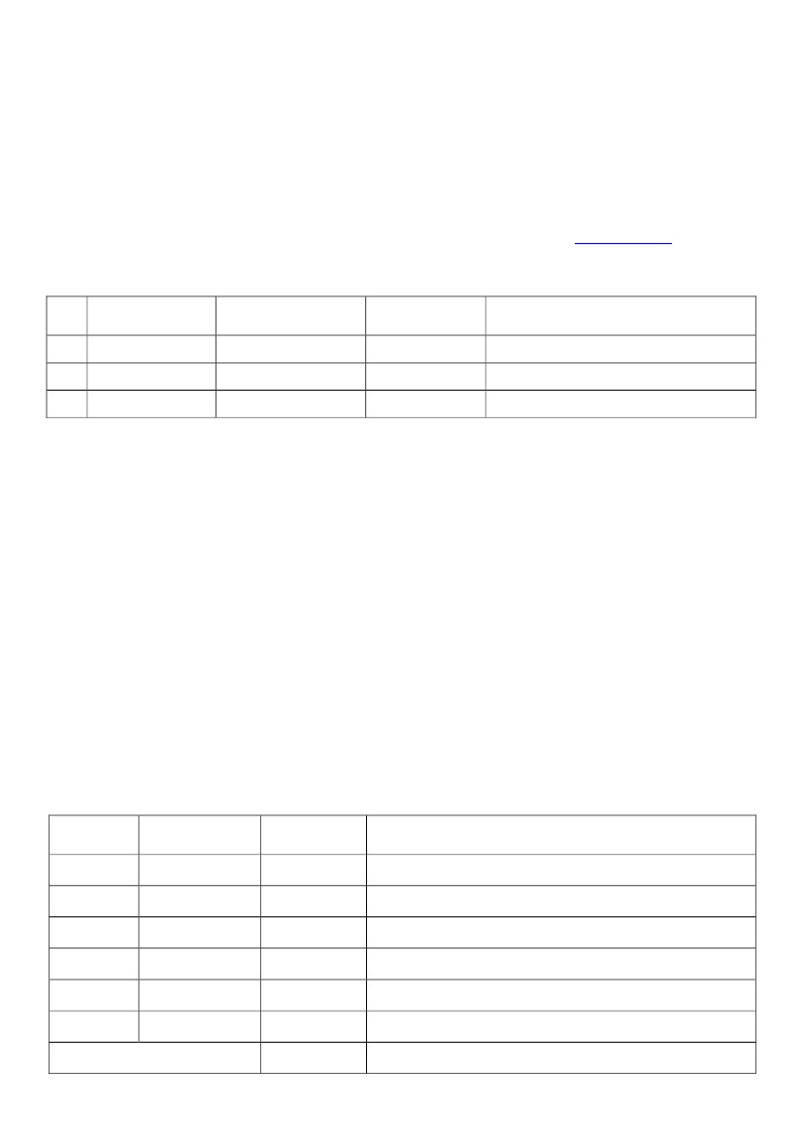
國立臺北藝術大學疫情期間辦理國際學術交流活動申請表
申請單位
□本校人員出國，共
案件性質
□境外校外人士蒞校，共
請填具附件二、交流人員名單
活動名稱
活動日期
交流國家
校內□單位相關業務費：
校外委補(捐)助機關□教育部
執行計畫名稱：
計畫主持人：
□其他：
自
年
月
日起至
年
月
日止，計
天
人
人
□交換學生
姓名：
所屬系所：
申請日期
年
月
日
交流單位
□科技部
(請填寫會計代碼)
□文化部 □其他單位
經費來源
(可複選)
申請檢核事項
檢核事項
1.申請表填報資訊正確完整
2.交流國家符合 CDC 邊境管制規定
3.活動規劃及必要性說明(附件 1)
3-1.計畫變更核准證明
4.參與交流人員名單 (附件 2)
4-1.入境許可證明
5.活動期間每日交流行程(附件 3)
6.防疫因應措施規劃(附件 4)
7.經費預算表(附件 5)
8.告知義務切結書(附件 6)
申請表送/收件時間
單位承辦人核章
單位主管核章
秘書室
收件:
收件人：
年
月
日
申請單位
□是，□否
□是，□否
□是，□否
□是，□否
□是，□否
□是，□否
□是，□否
□是，□否
□是，□否
□是，□否
送件:
年
月
國際事務處
□是，□否
□是，□否
□是，□否
□是，□否
□是，□否
□是，□否
□是，□否
□是，□否
□是，□否
□是，□否
日收 件 :
年
月
研究發展處
□是，□否
□是，□否
□是，□否
□是，□否
□是，□否
□是，□否
□是，□否
□是，□否
日收 件 :
年
月
日
審查結果
□通過
□修改後通過，請依會議決議修改。
□修改後重新審查，請於 年 月 日
前提會
□不通過
主管核章
校級防疫會議審查
1

國立臺北藝術大學疫情期間國際學術交流活動申請辦理附件
附件 1、國際學術交流活動規劃及必要性說明
如原未於相關計畫內提出活動規劃者，請併提出計畫變更核准證明。
附件 2、交流人員名單與出入境許可
1. 境外人士來臺請檢附我國政府採認之入境身分許可證明（如居留證、外交公務證明、商務履約證
明、特別入境許可等）影本或電子檔，以及入境日前 14 日旅遊史。（依外交部領事局公告辦理）
2. 本校人員請檢附交流國家入境許可證明（需確認於交流期間仍有效）、交流單位邀請證明與相關
責任歸屬書面約定。
編號
1
2
3
服務/就讀單位
職稱/年級
姓名
於交流活動中擔任工作
附件 3、交流行程
1. 務請包括出、入境搭乘飛機起飛及降落之時間、地點。
2. 請參照入境國家規定，妥善規劃落地後進行隔離檢疫、自主健康管理之日期與地點等事宜。
3. 活動行程請詳盡表列「每天」各時間點所到之處，及可能接觸到交流人員。
附件 4、防疫因應措施規劃
如：仔細評估交流國家/地點各項防疫條件、相關保險措施、參與人員健康安全規劃（例如：全程戴
口罩、實名(聯)制出入室內外活動地點、各場活動拍照紀錄、保持場地通風、維持社交距離、不共
餐等）、約束私人行程活動範圍、交流國家緊急連絡單位、防疫物資籌備情形、發生疾病症狀因應方
式、發生非預期事態處置方式與責任歸屬、詳盡告知交流人員/單位相關規定與以上規劃等。
附件 5、經費預算表
1. 如為已規劃之計畫，請檢附核定經費明細表，免填下表；未列明細者仍須填寫。
2. 深耕計畫：若出國無法成行，得經專簽同意後檢據覈實報支，餘額繳回，請審慎編列。
經費用途
業務費
品名
外國人機票費
外國人住宿費
金額
計算說明
請詳載單價、人數、天數、移動起訖地點與計算方式
國外旅費
機票費
住宿費
合計
2
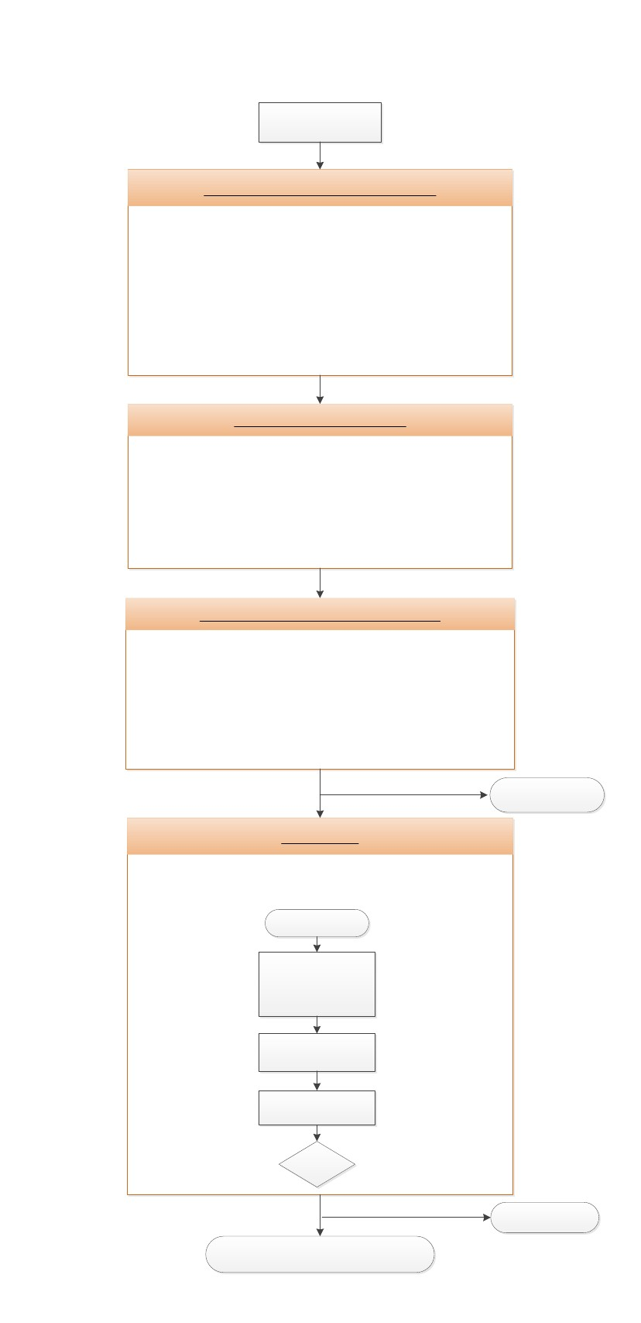
附件 6、邀請境外人士蒞校告知義務切結書
本單位
人員
，業於
年
月
日，以
□電子郵件、□通訊軟體、□電話、□其他
對方同意：
方式，告知交流人員以下事項，並獲得
1. □提供入境許可身分證明影本或電子檔，本校除防疫措施外不挪作他用。
2. □入境時詳實填寫「防範嚴重特殊傳染性肺炎入境健康聲明暨居家檢疫通知書」或完成相關填報
程序（依入境時機場檢疫措施辦理）。拒絕、規避妨礙或填寫不實者，處新臺幣 1 萬至 15 萬元罰鍰。
格式請參考：https://www.cdc.gov.tw/Category/MPage/J2kpDGSzvBVJJUYjK1dNhQ
3. □於入境當日，將「防範嚴重特殊傳染性肺炎入境健康聲明暨居家檢疫通知書」收執聯完整清楚
拍照之電子檔提供予本校，本校除防疫措施外不挪作他用。
4. □依據臺灣法令規定，進行居家檢疫 14 天，並遵守以下規定。違反居家檢疫規定者，處新臺幣 10
萬至 100 萬元罰鍰。
一、 抵臺後全程佩戴口罩，儘速返家且不得搭乘大眾運輸。搭乘防疫車隊時，請主動出示
「防範嚴重特殊傳染性肺炎入境健康聲明暨居家檢疫通知書」收執聯。
二、 留在家中不外出，亦不得出境或出國。
三、 與同住家人保持 1 公尺以上距離；自主詳實記錄體溫及健康狀況及配合必要之關懷追蹤
機制(包含以手機門號進行個人活動範圍之電子監督)。
四、 所有入境旅客，若同住者有老年人(≧65 歲)、幼童(≦6 歲)、慢性疾病患者(如心血管
疾病、糖尿病或肺部疾病等)，或個人無單獨房間 (含衛浴)者，應至防疫旅館完成居家
檢疫。
五、 如有發燒、咳嗽、腹瀉、嗅味覺異常或其他 任何身體不適，請佩戴醫用口罩，主動與
當地衛生局聯繫，或撥 1922，依指示儘速就醫，且禁止搭乘大眾運輸工具就醫。
5. □隔離、檢疫期滿應再自主健康管理 7 天。（依 CDC「具感染風險民眾追蹤管理機制」）
6. □進行居家檢疫或入住防疫旅館之相關費用（含住宿費、交通費、生活費、診療費等），由當事人
自行負擔，不得以本校經費支出。
7. □於蒞校前，主動提交「防範嚴重特殊傳染性肺炎入境健康聲明暨居家檢疫通知書」收執聯暨「體
溫及健康狀況紀錄表」影本或電子檔。
8. □訪臺期間，除執行本校學術交流活動之經費外，不得以本校經費支付（如檢疫費、醫療費等）。
9. □訪臺期間，若發生非預期事態，相關責任由本人自負，不得歸咎於本校或向本校求償。
註：以上各項繳交資料，由申請單位收妥備查。
告知人簽章：
告知人電話：
告知人電子郵件：
主管核章：
中 華 民 國
年
月
日
3
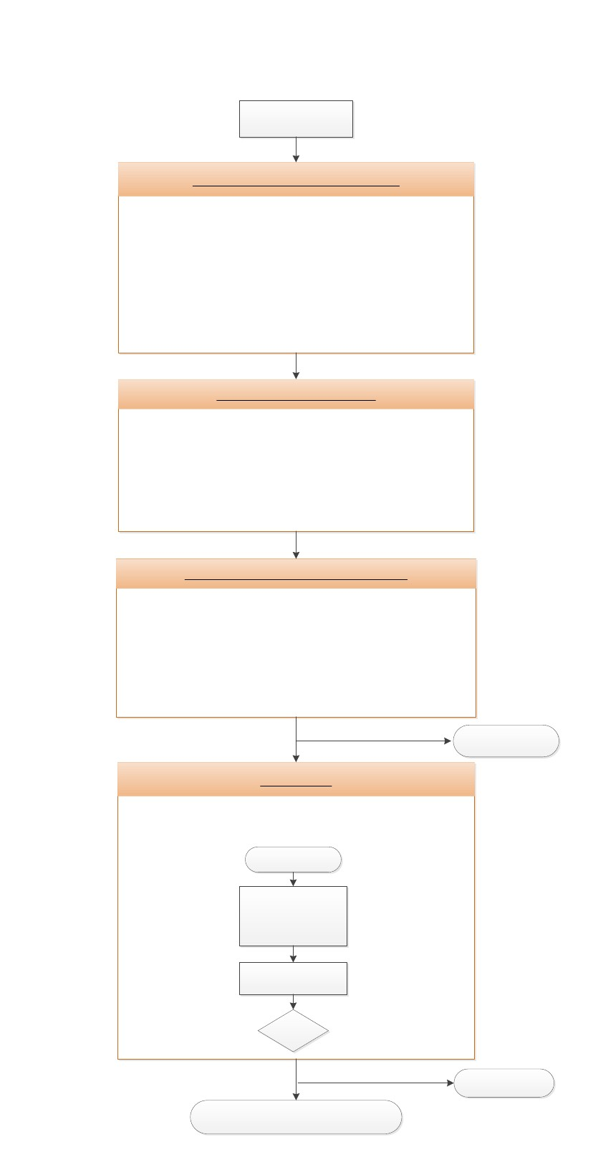
國立臺北藝術大學
疫情期間國際學術交流活動申請辦理作業流程
本校人員出國
申請單位
取得出入境許可與相關事宜
人員出國須確認：
1.CDC已放寬交流國家國際旅遊疫情建議等級。
2.交流國家邊境管制及防疫措施、隔離檢疫措施。
3.按規定取得該國正式入境許可。
4.取得交流單位邀請證明，以及若發生緊急事態之經費負
擔、責任歸屬等約定之書面證據。
5.詳細規劃當地隔離檢疫地點與相關事宜(含經費)。
6.返國後須依法配合隔離檢疫措施及辦妥人員差假、課務
安排等。
7.其他相關事宜。
填具申請表及相關附件
依申請表欄位逐項填寫，並檢附：活動規劃及必要性說明、
交流人員名單與出入境許可證明、交流行程(含起飛與抵達時
間地點)、防疫因應措施、經費預算表等。
須完成：
1. 申請單位承辦人、單位主管核章。
2. 相關單位檢核。
提報校級防疫執行小組會議審查
配合校級防疫執行小組會議召開時間，至遲於人員出國 / 來
臺搭乘飛機起飛日2週前完成通過審查。
送件方式：請於會議三天前，將申請表及附件送達秘書室。
注意事項：
1.未免因會議召開時程影響審查進度，敬請及早辦理
2.請申請單位派代列席會議，以於第一時間獲知審查結果
不通過
通過
依審查意見辦理
案件簽核
1.會議審查通過者，應循校內簽核方式辦理完成行政程序。
2.務必於起飛日前/經費動支前完成簽核。
申請單位
會辦單位１
A.計畫案件：研發處
B.交換學生：國際處
C.其他
會辦單位２
人事室（人員與差假）
會辦單位３
主計室（預算審核）
校長批示
不通過
通過
依裁示辦理
交流成行 / 經費動支
國立臺北藝術大學
疫情期間國際學術交流活動申請辦理作業流程
境外人士蒞校
申請單位
取得入境許可與確認相關事宜
境外人士蒞校須確認：
1.對方符合內政部移民署開放來臺人士身分。
2.請對方提供符合我國政府採認之入境許可證明，或協助
對方按規定取得我國正式入境許可。
3.充分向對方說明入境後須配合進行隔離檢疫措施，妥善
安排檢疫地點與相關事宜。
4.充分向對方說明訪臺期間若發生醫療行為、緊急事態之
經費負擔、責任歸屬，並由告知人簽據切結書。
5.其他相關事宜。
填具申請表及相關附件
依申請表欄位逐項填寫，並檢附：活動規劃及必要性說明、
交流人員名單與出入境許可證明、交流行程(含起飛與抵達時
間地點)、防疫因應措施、經費預算表等。
須完成：
1. 申請單位承辦人、單位主管核章。
2. 相關單位檢核。
提報校級防疫執行小組會議審查
配合校級防疫執行小組會議召開時間，至遲於人員出國 / 來
臺搭乘飛機起飛日2週前完成通過審查。
送件方式：請於會議三天前，將申請表及附件送達秘書室。
注意事項：
1.未免因會議召開時程影響審查進度，敬請及早辦理
2.請申請單位派代列席會議，以於第一時間獲知審查結果
不通過
通過
依審查意見辦理
案件簽核
1.會議審查通過者，應循校內簽核方式辦理完成行政程序。
2.務必於起飛日前/經費動支前完成簽核。
申請單位
會辦單位１
A.計畫案件：研發處
B.交換學生：國際處
C.其他
會辦單位３
主計室（預算審核）
校長批示
不通過
通過
依裁示辦理
交流成行 / 經費動支

